HƯỚNG DẪN SỬ DỤNG –STT: 01
IVD Matrix HCCA-Portioned; 8290200
Hóa chất matrix tinh khiết dùng cho kỹ thuật MALDI-TOF MS
- Mục đích sử dụng:
IVD Matrix HCCA (dạng bột) là một sản phẩm chẩn đoán in-vitro sử dụng cho kỹ thuật MALDI-TOF MS sau khi được hòa tan bằng dung môi.
- Mô tả sản phẩm:
IVD Matrix HCCA dạng bột (HCCA = α-Cyano-4-hydroxycinnamic acid) giúp việc chuẩn bị dung dịch matrix cho MALDI-TOF MS đơn giản và dễ dàng hơn. Mỗi tube chứa khoảng 2.5 ± 0.3 mg matrix, cho phép người dùng chuẩn bị matrix với nồng độ mong muốn bằng cách đơn giản là hòa tan trong một thể tích dung môi tương ứng.
Tên khác | 2-Cyano-3-(4-hydroxyphenyl) acrylic acid
Công thức phân tử | C₁₀H₇NO₃
Cấu trúc hóa học | 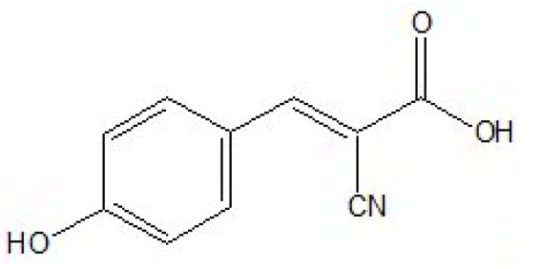
Phân tử khối | 189.17 g/mol
Mã CAS | 28166-41-8
Mã EC | 248-879-1
Nhiệt độ nóng chảy | 245-250°C
Khối lượng | 2.5 mg IVD HCCA / tube

- Điều kiện bảo quản và độ bền
IVD Matrix HCCA dạng bột cần được bảo quản ở nhiệt độ từ 2÷8ºC, bền cho đến khi hết hạn sử dụng được ghi trên nhãn hộp.
Tube IVD Matrix HCCA sau hoàn nguyên nên được bảo quản ở nhiệt độ phòng (20÷25ºC), bền trong vòng 1 tuần.
- Thông tin về rủi ro và an toàn
IVD Matrix HCCA được phân loại là chất hóa học nguy hiểm với mức cảnh báo: H315, H319, H335.
Để biết thêm thông tin, vui lòng xem Material Safety Data Sheet (MSDS).
- Phạm vi ứng dụng
IVD Matrix HCCA dạng bột cho phép chuẩn bị dung dịch matrix HCCA một cách dễ dàng và thuận tiện. Matrix được hòa tan trong dung môi chuẩn (standard solvent) và cho độ nhạy rất cao đối với phép đo các protein hoặc peptide trong phạm vi từ 0.7 đến 20kDa.
Kỹ thuật MALDI-TOF MS sử dụng HCCA matrix đã được ghi nhận là phương pháp có độ tin cậy với hiệu năng cao trong việc định danh và phân loại các chủng vi sinh vật.
- Hòa tan IVD Matrix HCCA
Hóa chất và vật tư cần thiết:
- Dung môi chuẩn (Standard solvent): acetonitrile 50%, nước 47.5% và acid trifluoroacetic 2.5%.
- Vortex, pipett, pipett tip
Quy trình hòa tan:
- Cho 250 µL dung môi chuẩn vào mỗi tube IVD HCCA (như vậy nồng độ cuối là 10 mg IVD HCCA / mL), đậy kỹ nắp.
- Sử dụng vortex trộn đều tube ở nhiệt độ phòng sao cho bột matrix được hòa tan hoàn toàn. Cuối cùng, để dung dịch lắng hết xuống đáy tube.
- Chuẩn bị mẫu với IVD Matrix HCCA
Các quy trình dưới đây được sử dụng để định danh và phân loại các chủng vi sinh vật bằng kỹ thuật MALDI-TOF MS
Phương pháp chuẩn bị mẫu trực tiếp (Direct Transfer Method)
- Phết mỗi mẫu khuẩn lạc thuần lên một vị trí (spot) của đĩa MALDI target
- Nhỏ 1 μL dung dịch matrix HCCA lên mỗi vị trí mẫu đã phết khuẩn lạc
- Để khô mẫu đã chuẩn bị ở nhiệt độ phòng
- Thực hiện định danh bằng MALDI-TOF MS
Phương pháp chuẩn bị mẫu trực tiếp mở rộng (Extended Direct Transfer Method)
- Phết mỗi mẫu khuẩn lạc thuần lên một vị trí (spot) của đĩa MALDI target
- Nhỏ 1 μL acid formic 70% lên mỗi vị trí mẫu đã phết, để khô ở nhiệt độ phòng.
- Nhỏ 1 μL dung dịch matrix HCCA lên mỗi vị trí mẫu
- Để khô mẫu đã chuẩn bị ở nhiệt độ phòng
- Thực hiện định danh bằng MALDI-TOF MS
Phương pháp chuẩn bị mẫu trích ly (Extraction sample preparation method)
- Nhỏ 1 μL mỗi mẫu sinh học đã trích ly lên một vị trí (spot) của đĩa MALDI target
Lưu ý: Xem quy trình chuẩn bị mẫu trích ly để biết thêm thông tin
- Để khô mẫu ở nhiệt độ phòng
- Nhỏ 1 μL dung dịch matrix HCCA lên mỗi vị trí mẫu
- Để khô mẫu đã chuẩn bị ở nhiệt độ phòng
- Thực hiện định danh bằng MALDI-TOF MS

